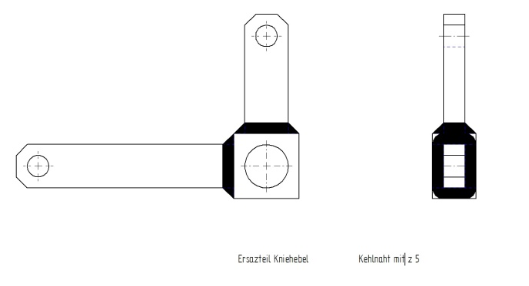
Einrichteblatt MAG-Schweißen Kniehebel Ersatzteil
Um die Flachstähle des Ersatzteiles für den Kniehebel mit dem MAG-Schweißverfahren schweißen zu können, benötigen wir folgende Einstellwerte:

Drahtart: __________________
Drahtdurchmesser: __________________mm
Drahtvorschub: __________________m/min.

Spannung: __________________ V
Strom: __________________ A

Gasart: __________________
Gasmenge: __________________l/h

Schweißrichtung: stechend schleppend

Die Winkel, die einzuhalten sind:
Schweißbrenner ______° zum zu schweißenden Schenkel vom Kniehebel
______° zum Schweißtisch geneigt

Es gibt zwei Faustformeln, die ganz interessant sind:
Stromstärke:

Gasmenge:

